 Escuela normal de educación preescolar Licenciatura en educación preescolar

### **Asignatura:** Desarrollo de la competencia lectora

### **Maestra:** Elena Monserrat Gámez Cepeda

**Alumna:** Nayely Lizbeth ramos Lara

N.L.:16

2º”B”

11/03/2021

Saltillo, Coahuila

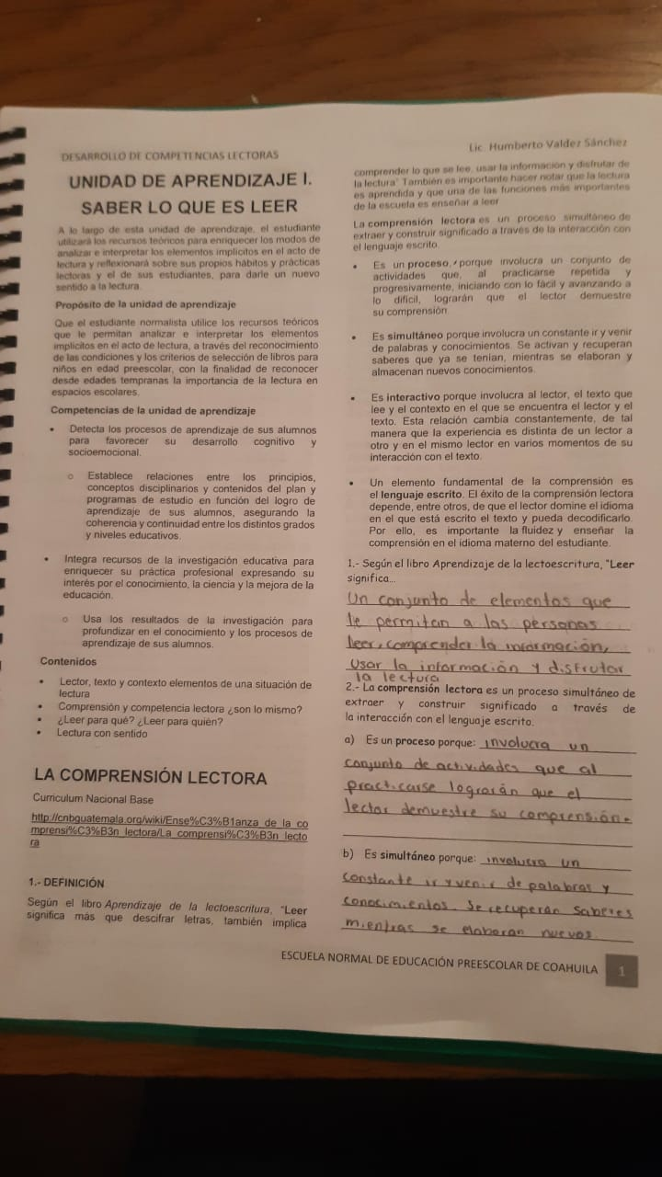correcto

